La mobilité électrique, la mobilité de demain

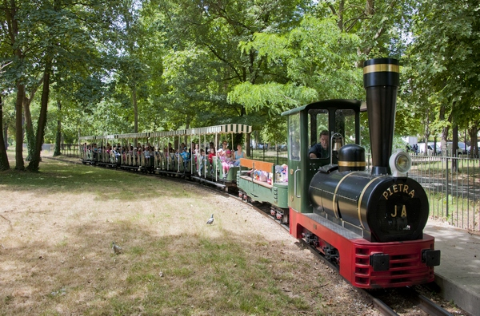
Train de tourisme électrique
© Sodetrel

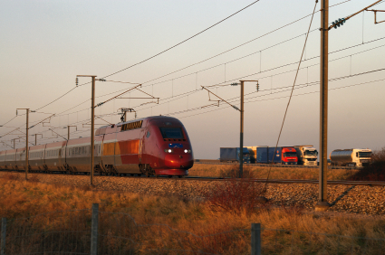
TGV – XXe siècle
© iStockphoto / Andre Klaassen

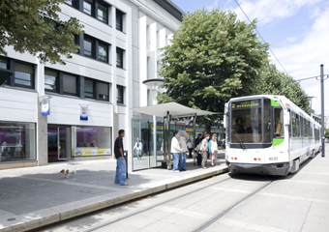
Tramway
© EDF / William Beaucardet

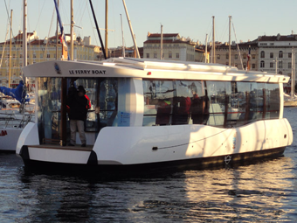
Ferry-boat électrique
© Sodetrel

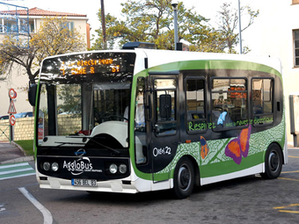
Bus électrique
© Sodetrel

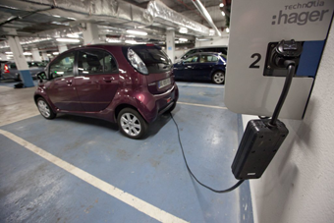
Voiture électrique
© EDF / Bruno Conty

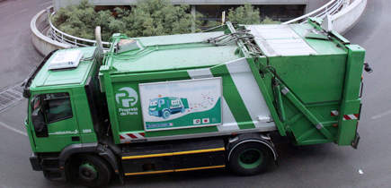
Bennes à ordure électrique
© EDF

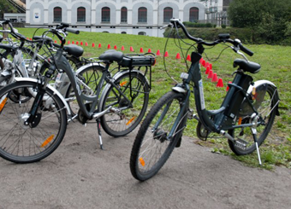
Vélo électrique
© EDF / Patrice Dhumes

